**Οδηγίες σε περίπτωση συνάντησης με αρκούδα** 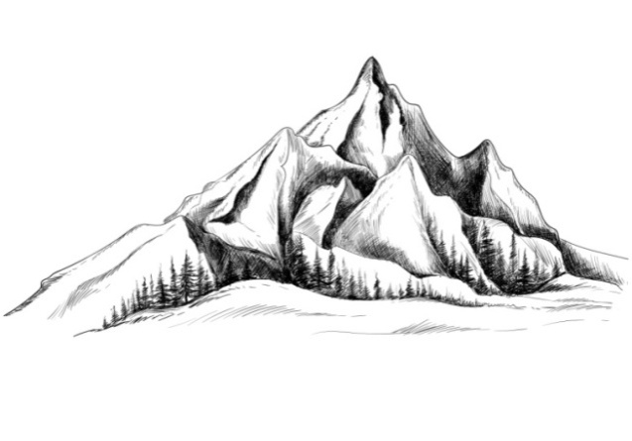

Διεύθυνση Δασών Π.Ε. Χαλκιδική

 (Οι παρακάτω οδηγίες αντλήθηκαν από φυλλάδια των   
οργανώσεων ΑΡΚΤΟΥΡΟΣ και ΚΑΛΛΙΣΤΩ)

Η προσέγγιση κατοικημένων περιοχών από την αρκούδα γίνεται αποκλειστικά για την εξεύρεση τροφής και οι ζημιές που προκαλεί αποζημιώνονται από τον Οργανισμό Ελληνικών Γεωργικών Ασφαλίσεων (ΕΛΓΑ). Κάτοικοι σε πολλές περιοχές της Ελλάδας που ζουν κοντά στο βιότοπο της αρκούδας δέχονται συχνά περιστασιακές επισκέψεις. Η αρκούδα είναι είδος αυστηρά προστατευόμενο από την ελληνική και ευρωπαϊκή νομοθεσία και η θανάτωσή της τιμωρείται από το νόμο.

Για να μειωθεί κατά το δυνατόν ο κίνδυνος συνάντησης στο δάσος με ένα μεγάλο ζώο όπως η αρκούδα, θα πρέπει κάποιος να γνωρίζει ότι:

* Η αρκούδα έχει εξαιρετική όσφρηση, πολύ καλή ακοή και όχι τόσο καλή όραση.
* Έχει εξαιρετική μνήμη και νοημοσύνη.
* Ο ζωτικός της χώρος είναι 100-150 χλμ2 για ένα θηλυκό και έως και παραπάνω από 400 χλμ2 για ένα αρσενικό άτομο και οριοθετεί την επικράτεια της.
* Αν δεν ενοχληθεί, ακολουθεί συγκεκριμένη ρουτίνα στις καθημερινές της μετακινήσεις. Χρησιμοποιεί την ίδια όχθη ρεματιάς και τον ίδιο δασικό δρόμο για τις μετακινήσεις της, το ίδιο μονοπάτι για να πάει στη φωλιά της, τους ίδιους οπωρώνες για να βρει φρούτα.
* Η όρθια στάση της είναι συμπεριφορά ανίχνευσης ή και φόβου και όχι εκδήλωση επίθεσης. Αυτά σημαίνουν πως αντιλαμβάνεται εύκολα τον γύρω της χώρο και συνήθως καταλαβαίνει πολύ νωρίτερα την παρουσία του ανθρώπου από ότι ο άνθρωπος τη δική της παρουσία και απομακρύνεται.

Σε περίπτωση συνάντησης ανθρώπου-αρκούδας υπάρχει ένας βασικός κανόνας:

**Η ΑΡΚΟΥΔΑ ΔΕΝ ΠΡΕΠΕΙ ΝΑ ΝΟΙΩΣΕΙ ΟΤΙ ΑΠΕΙΛΕΙΤΑΙ** από τον άνθρωπο

Αυτό σημαίνει:

* Κρατάμε την ψυχραιμία μας.
* Μένουμε ακίνητοι.
* Δεν παίρνουμε «απειλητικά» αντικείμενα όπως πέτρες και κλαδιά.
* Προσπαθούμε να οπισθοχωρήσουμε σταδιακά αναγνωρίζοντας την «κυριαρχία» της αρκούδας στο χώρο.
* Δεν τρέχουμε.
* Σε περίπτωση στενών χώρων δημιουργούμε χώρο διαφυγής για την αρκούδα και δεν της «κόβουμε» το δρόμο.

Σε περίπτωση που είμαστε σε όχημα:

* Παραμένουμε μέσα σε αυτό
* Δεν ακολουθούμε την αρκούδα αν αυτή συνεχίζει να περπατά κατά μήκος του δρόμου
* Δεν αναπτύσσουμε ταχύτητα

Εφόσον η αρκούδα επισκέπτεται τακτικά μια κατοικημένη περιοχή:

* Όταν κινούμαστε στο δάσος καλό είναι να κάνουμε αισθητήτην παρουσία μας κατά τακτά χρονικά διαστήματα, κάνοντας έντονους θορύβους με ομιλίες, τραγούδια ή τη χρήση σφυρίχτρας.
* Μην αφήνετε σκουπίδια έξω από τους κάδους απορριμμάτων.
* Μην αφήνετε ανοιχτούς τους κάδους απορριμμάτων.
* Καταργείστε παράνομες χωματερές κοντά ή μέσα σε οικισμούς.
* Καθαρίστε υπολείμματα από περσινή σοδειά που μπορεί να υπάρχουν σε γειτονικά χωράφια.
* Έγκαιρη συλλογή καρποφόρων δέντρων και αποφυγή συγκέντρωσης δεύτερης διαλογής καρπών εντός ορίων των καλλιεργειών ή παράνομα σε δασικές εκτάσεις.
* Να θυμάστε ότι η αρκούδα κινείται κυρίως από το σούρουπο ως την αυγή καθώς και ότι μπορεί να χρησιμοποιεί την περιοχή ως πέρασμα.
* Ενημερώστε τις τοπικές αρχές: Δασική Υπηρεσία, Δήμο, Αστυνομία.